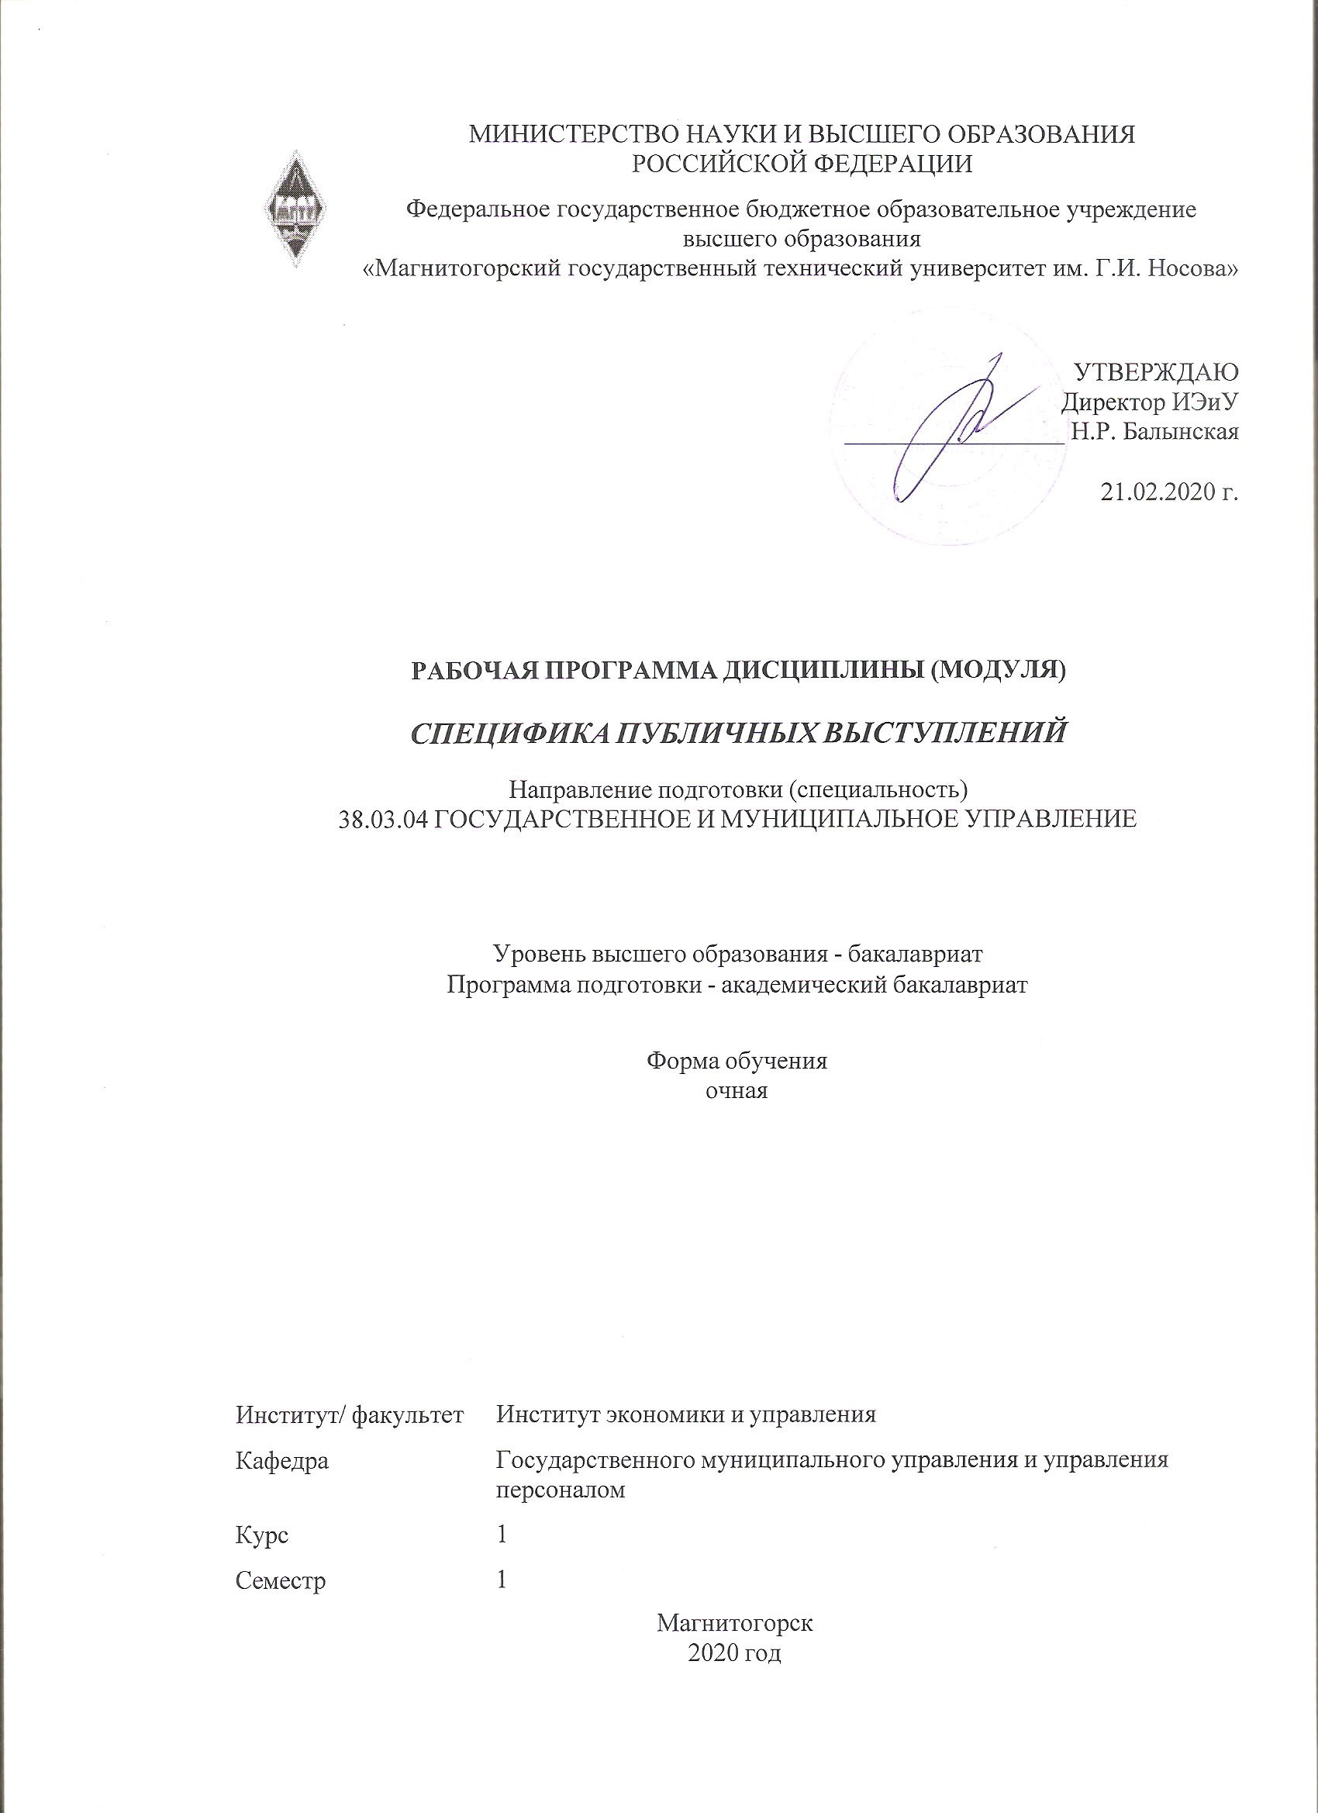

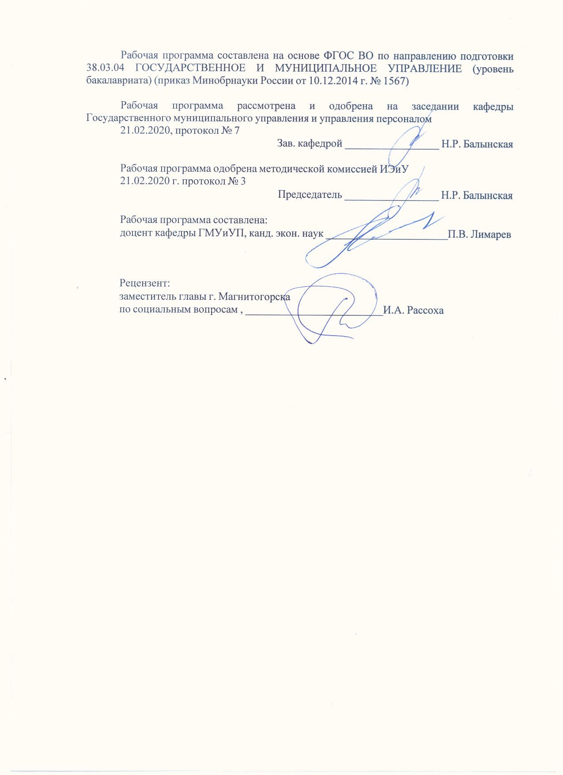

Лист актуализации рабочей программы
Рабочая программа пересмотрена, обсуждена и одобрена для реализации в 2021 - 2022 учебном году на заседании кафедры Государственного муниципального управления и управления персоналом
Протокол от __ __________ 20__ г. № __
Зав. кафедрой _________________ Н.Р. Балынская
Рабочая программа пересмотрена, обсуждена и одобрена для реализации в 2022 - 2023 учебном году на заседании кафедры Государственного муниципального управления и управления персоналом
Протокол от __ __________ 20__ г. № __
Зав. кафедрой _________________ Н.Р. Балынская
Рабочая программа пересмотрена, обсуждена и одобрена для реализации в 2023 - 2024 учебном году на заседании кафедры Государственного муниципального управления и управления персоналом
Протокол от __ __________ 20__ г. № __
Зав. кафедрой _________________ Н.Р. Балынская
Рабочая программа пересмотрена, обсуждена и одобрена для реализации в 2024 - 2025 учебном году на заседании кафедры Государственного муниципального управления и управления персоналом
Протокол от __ __________ 20__ г. № __
Зав. кафедрой _________________ Н.Р. Балынская

1 Цели освоения дисциплины (модуля)
формирование у обучающихся знаний и умений по специфике публичных выступлений, обучить слушателей техникам и приемам эффективного выступления перед аудиторией.
2 Место дисциплины (модуля) в структуре образовательной программы
Дисциплина Специфика публичных выступлений входит в вариативную часть учебного плана образовательной программы.
Для изучения дисциплины необходимы знания (умения, владения), сформированные в результате изучения дисциплин/ практик:
базовые навыки практической работы по сбору реальных фактических материалов, их комплексной оценке, анализу и систематизации в части, касающейся решения публичных выступлений
способность к абстрактному мышлению, анализу, синтезу
готовность пользоваться нормативными документами на практике
Знания (умения, владения), полученные при изучении данной дисциплины будут необходимы для изучения дисциплин/практик:
Технология командообразования и саморазвития
Проектная деятельность
Политические и избирательные технологии
Современные PR-технологии в СМИ
Технологии взаимодействия органов государственной власти и местного самоуправления с общественными и коммерческими организациями
Технологии организации проведения публичных и научных мероприятий
3 Компетенции обучающегося, формируемые в результате освоения
дисциплины (модуля) и планируемые результаты обучения
В результате освоения дисциплины (модуля) «Специфика публичных выступлений» обучающийся должен обладать следующими компетенциями:
Структурный  элемент  компетенции | Планируемые результаты обучения
ОПК-4 способностью осуществлять деловое общение и публичные выступления, вести переговоры, совещания, осуществлять деловую переписку и поддерживать электронные коммуникации
Знать | основные составляющие и этапы подготовки публичного выступления, главные требования к организации публичных выступлений  способы эффективного делового общения, публичных выступлений, переговоров, проведения совещаний, деловой переписки, делового общения, электронной коммуникации основы делового общения  способы и средства информационного воздействия  основные понятия и современные принципы работы с деловой информацией, а также иметь представление о корпоративных информационных системах и базах данных  основные принципы организации делопроизводства и документооборота в органах государственной и муниципальной власти  различные стратегии представления результатов своей работы для других специалистов.

Уметь | анализировать коммуникативные процессы в организации и разрабатывать предложения по повышению их эффективности  логически верно, аргументировано и ясно строить устную и письменную речь  поддерживать профессиональную коммуникацию, осуществлять публичные выступления  анализировать логическую структуру и определять степень аргументированности письменной и устной речи, создавать различные типы текстов устной, письменной, виртуальной и смешанной коммуникации на русском языке в различных жанрах управленческой коммуникации (публичных выступлениях, переговорах, совещаниях, деловой переписки)  интегрировать в деятельность подразделения положения аналитических докладов, отчетов и других информационных материалов
Владеть | коммуникационными навыками  навыками составления, учета, хранения, защиты, передачи служебной документации в соответствии с требованиями документооборота  навыками сбора, обработки информации и документационном обеспечении государственных органов власти, органов власти субъектов РФ, органов МСУ и организаций пакетом офисных программ для работы с деловой информацией и основами сетевых технологий  методами ведения переговоров  навыком формулирования целей и задач к публичному выступлению  навыками отстаивания своей позиции в профессиональной среде, нахождения компромиссных и альтернативных решений  методами организации эффективных деловых коммуникаций

 | 4. Структура, объём и содержание дисциплины (модуля)
Общая трудоемкость дисциплины составляет 1 зачетных единиц 36 акад. часов, в том числе:
– контактная работа – 19 акад. часов:
– аудиторная – 18 акад. часов;
– внеаудиторная – 1 акад. часов
– самостоятельная работа – 17 акад. часов;

Форма аттестации - зачет
Раздел/ тема  дисциплины |  | Семестр | Аудиторная  контактная работа  (в акад. часах) |  |  | Самостоятельная работа студента | Вид самостоятельной  работы | Форма текущего контроля успеваемости и  промежуточной аттестации | Код компетенции
 |  | Семестр | Лек. | лаб.  зан. | практ. зан.
1. Выступление. Виды выступлений и требования к ним
1.1 Выступление: как к нему подготовиться. Виды выступлений: доклады. Встречи, выступления в прессе и др. |  | 1 | 4 |  |  | 4 | Самостоятельное изучение учебной и научной литературы  Работа с электронными библиотеками | Компьютерное тестирование | ОПК-4
Итого по разделу |  |  | 4 |  |  | 4
2. Подготовка и написание речи. Этапы работы над текстом
2.1 Цель выступления: что выступающий хочет донести до аудитории? План. Запоминающиеся начало и конец  выступления. Расстановка акцентов. Продумывание вопросов, которые могут быть заданы и ответы на них. |  | 1 | 5 |  |  | 4 | Самостоятельное изучение учебной и научной литературы  Работа с электронными библиотеками | Компьютерное тестирование | ОПК-4
Итого по разделу |  |  | 5 |  |  | 4
3. Содержание и форма выступления
3.1 Основные элементы содержания. Форма подачи. На что следует обратить внимание |  | 1 | 5 |  |  | 4 | Самостоятельное изучение учебной и научной литературы  Работа с электронными библиотеками | Компьютерное тестирование | ОПК-4
Итого по разделу |  |  | 5 |  |  | 4
4. Взаимодействие с аудиторией
4.1 Способы привлечения и удержания внимания. Правила использования различных приемов привлечения внимания во время выступления |  | 1 | 4 |  |  | 5 | Самостоятельное изучение учебной и научной литературы  Работа с электронными библиотеками | Компьютерное тестирование | ОПК-4
Итого по разделу |  |  | 4 |  |  | 5
Итого за семестр |  |  | 18 |  |  | 17 |  | зачёт
Итого по дисциплине |  |  | 18 |  |  | 17 |  | зачет | ОПК-4

5 Образовательные технологии
Реализация компетентностного подхода предусматривает использование в учебном процессе активных и интерактивных форм проведения занятий в сочетании с внеаудиторной работой с целью формирования и развития профессиональных навыков обучающихся.
При обучении студентов дисциплине «Специфика публичных выступлений» следует осуществлять следующие образовательные технологии:
1. Традиционные образовательные технологии ориентируются на организацию образовательного процесса, предполагающую прямую трансляцию знаний от преподавателя к студенту (преимущественно на основе объяснительно-иллюстративных методов обучения).
Формы учебных занятий с использованием традиционных технологий:
Информационная лекция – последовательное изложение материала в дисциплинарной логике, осуществляемое преимущественно вербальными средствами (монолог преподавателя).
Практическое занятие, посвященное освоению конкретных умений и навыков по предложенному алгоритму.
2. Технологии проблемного обучения – организация образовательного процесса, которая предполагает постановку проблемных вопросов, создание учебных проблемных ситуаций для стимулирования активной познавательной деятельности студентов.
Формы учебных занятий с использованием технологий проблемного обучения:
Практическое занятие в форме практикума – организация учебной работы, направленная на решение комплексной учебно-познавательной задачи, требующей от студента применения как научно-теоретических знаний, так и практических навыков.
3. Технологии проектного обучения – организация образовательного процесса в соответствии с алгоритмом поэтапного решения проблемной задачи или выполнения учебного задания. Проект предполагает совместную учебно-познавательную деятельность группы студентов, направленную на выработку концепции, установление целей и задач, формулировку ожидаемых результатов, определение принципов и методик решения поставленных задач, планирование хода работы, поиск доступных и оптимальных ресурсов, поэтапную реализацию плана работы, презентацию результатов работы, их осмысление и рефлексию.
Основные типы проектов:
Творческий проект, как правило, не имеет детально проработанной структуры; учебно-познавательная деятельность студентов осуществляется в рамках рамочного задания, подчиняясь логике и интересам участников проекта, жанру конечного результата (газета, фильм, праздник, издание, экскурсия и т.п.).
4. Интерактивные технологии – организация образовательного процесса, которая предполагает активное и нелинейное взаимодействие всех участников, достижение на этой основе личностно значимого для них образовательного результата. Наряду со специализированными технологиями такого рода принцип интерактивности прослеживается в большинстве современных образовательных технологий.
Формы учебных занятий с использованием специализированных интерактивных технологий:
Семинар-дискуссия – коллективное обсуждение какого-либо спорного вопроса, проблемы, выявление мнений в группе (межгрупповой диалог, дискуссия как спор-диалог).
5. Информационно-коммуникационные образовательные технологии – организация образовательного процесса, основанная на применении специализированных программных сред и технических средств работы с информацией.
Формы учебных занятий с использованием информационно-коммуникационных

технологий:
Лекция-визуализация – изложение содержания сопровождается презентацией (демонстрацией учебных материалов, представленных в различных знаковых системах, в т.ч. иллюстративных, графических, аудио- и видеоматериалов).
Практическое занятие в форме презентации – представление результатов проектной или исследовательской деятельности с использованием специализированных программных средств.
6 Учебно-методическое обеспечение самостоятельной работы обучающихся
Представлено в приложении 1.
7 Оценочные средства для проведения промежуточной аттестации
Представлены в приложении 2.
8 Учебно-методическое и информационное обеспечение дисциплины (модуля)
а) Основная литература:
1. Корягина, Н.А. Самопрезентация и убеждающая коммуникация [Электронный ресурс]: учебник и практикум для вузов / Н.А. Корягина. – М.: Изд-во Юрайт, 2019. – 225 с. – Режим доступа: https://biblio-online.ru/viewer/samoprezentaciya-i-ubezhdayuschaya-kommunikaciya-445661#page/2. - Загл. с экрана.
б) Дополнительная литература:
1. Гуськова, С. В. Культура речи журналиста. Практикум для студентов вузов [Электронный ресурс] : учебно-методическое пособие / С. В. Гуськова. - 2-е изд., стер. - М.: ФЛИНТА, 2013. - 97 с. - ISBN 978-5-9765-1679-3 // http://znanium.com/catalog.php?bookinfo=458087
2. Кохтев, Н. Н. Основы ораторской речи [Электронный ресурс] : учеб. пособие / Н. Н. Кохтев. - 2-е изд., стер. - М.: ФЛИНТА, 2012. - 328 с. - (Стилистическое наследие). - ISBN 978-5-9765-1180-4 // http://znanium.com/catalog.php?bookinfo=462775
3. Зверева Н. Правила делового общения: 33 'нельзя' и 33 'можно' / Зверева Н. - М.:Альпина Пабл., 2016. - 138 с http://znanium.com/bookread2.php?book=916112
4. Зверева Н. Я говорю - меня слушают: Уроки практической риторики / Зверева Н., - 5-е изд. - М.: Альпина Пабл., 2016. - 234 с. http://znanium.com/bookread2.php?book=926990
в) Методические указания:
Представлены в приложении 3
г) Программное обеспечение и Интернет-ресурсы:
Программное обеспечение
 | Наименование ПО | № договора | Срок действия лицензии
 | MS Windows 7 Professional(для классов) | Д-1227-18 от 08.10.2018 | 11.10.2021
 | MS Windows 7 Professional (для классов) | Д-757-17 от 27.06.2017 | 27.07.2018
 | MS Office 2007 Professional | № 135 от 17.09.2007 | бессрочно
 | 7Zip | свободно распространяемое ПО | бессрочно
 | FAR Manager | свободно распространяемое ПО | бессрочно

Профессиональные базы данных и информационные справочные системы
 | Название курса | Ссылка
 | Электронная база периодических изданий East View Information Services, ООО «ИВИС» | https://dlib.eastview.com/
 | Национальная информационно-аналитическая система – Российский индекс научного цитирования (РИНЦ) | URL: https://elibrary.ru/project_risc.asp
 | Поисковая система Академия Google (Google Scholar) | URL: https://scholar.google.ru/
 | Информационная система - Единое окно доступа к информационным ресурсам | URL: http://window.edu.ru/
 | Федеральное государственное бюджетное учреждение «Федеральный институт промышленной собственности» | URL: http://www1.fips.ru/
9 Материально-техническое обеспечение дисциплины (модуля)
Материально-техническое обеспечение дисциплины включает:
1. Учебные аудитории: мультимедийные средства хранения, передачи и представления информации.
2. Помещения для самостоятельной работы обучающихся:
персональные компьютеры с пакетом MS Office, выходом в Интернет и с доступом в электронную информационно-образовательную среду университета
3. Помещения для хранения и профилактического обслуживания учебного оборудования:
шкафы для хранения учебно-методической документации, учебного оборудования и учебно-наглядных пособий.

Приложение 1

Учебно-методическое обеспечение самостоятельной работы студентов
Примерная структура и содержание тем для самостоятельной работы:

1 «Выступление. Виды выступлений и требования к ним».
После ознакомления с теоретическими аспектами публичного выступления и его видами, подготовить речь и самопрезентацию:
1. Написать 3 пункта самых значимых своих достижений или умений.
2. Взяв их за основу подготовить доклад-самопрезентацию перед аудиторией.

2 «Подготовка и написание речи. Этапы работы над текстом».
Подготовка и написание речи самопрезентации / выступления перед коллективом/ защиты курсовой работы (на выбор). Определение этапов работы над текстом, содержания и формы его подачи.

3 «Содержание и форма выступления».
Творческое задание. 1. Подготовка и написание речи. Этапы работы над текстом.
2. Содержание и форма выступления.
3. Поведение во время выступления. Эмоции и волнении: как не проявлять их.
4. Презентация как вспомогательный инструмент выступления.

4 «Государственная и корпоративная политика регулирования оплаты труда».

1. Составить план проведения брифинга.
2. Написать речь
3. Подготовить презентацию.

Приложение 2

Оценочные средства для проведения промежуточной аттестации
а) Планируемые результаты обучения и оценочные средства для проведения промежуточной аттестации:

Структурный элемент  компетенции | Планируемые результаты обучения | Оценочные средства
ОПК - 4 – способностью осуществлять деловое общение и публичные выступления, вести переговоры, совещания, осуществлять деловую переписку и поддерживать электронные коммуникации.

Знать | основные составляющие и этапы подготовки публичного выступления, главные требования к организации публичных выступлений  способы эффективного делового общения, публичных выступлений, переговоров, проведения совещаний, деловой переписки, делового общения, электронной коммуникации основы делового общения  способы и средства информационного воздействия  основные понятия и современные принципы работы с деловой информацией, а также иметь представление о корпоративных информационных системах и базах данных | Теоретические вопросы к зачету:  - Выступление. Виды выступлений.  - Правила публичного выступления. Требования подготовки к ним.  - Деловой этикет и деловое общение.  - Технология подготовки речи выступления.  - Правила подготовки презентации.  - Умение держаться и эмоциональный настрой во время публичного выступления.  - Особенности работы перед видеокамерой.  - Этапы работы над текстом.  - Самопрезентация как вид публичного выступления. Особенности подготовки.  - Исторические тенденции развития форм ораторского мастерства.  - Мастера публичного выступления
Уметь | анализировать коммуникативные процессы в организации и разрабатывать предложения по повышению их эффективности  логически верно, аргументировано и ясно строить устную и письменную речь  поддерживать профессиональную коммуникацию, осуществлять публичные выступления  анализировать логическую структуру и определять степень аргументированности письменной и устной речи, создавать различные типы текстов устной, письменной, виртуальной и смешанной коммуникации на русском языке в различных жанрах управленческой коммуникации (публичных выступлениях, переговорах, совещаниях, деловой переписки) | 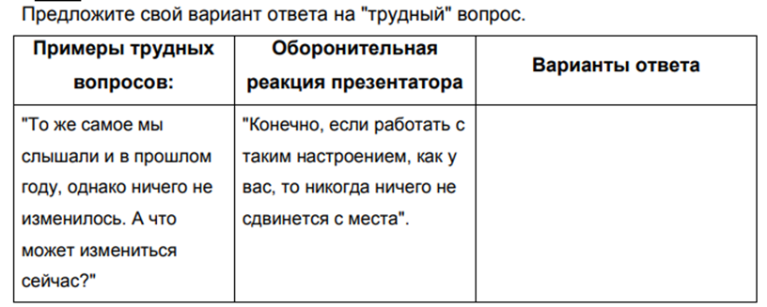  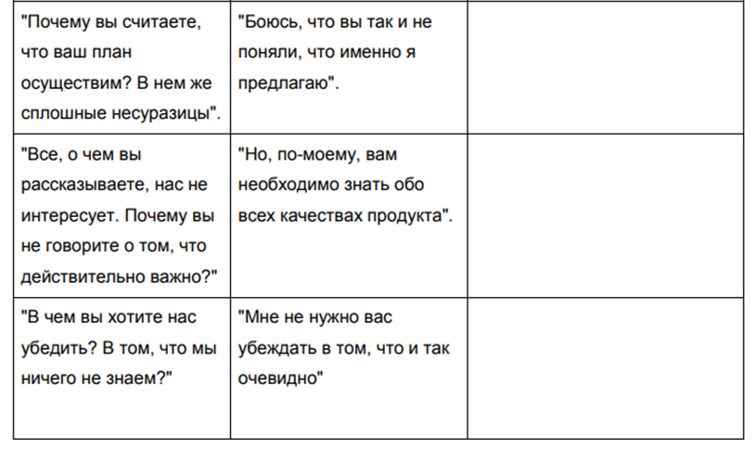
Владеть | коммуникационными навыками  навыками составления, учета, хранения, защиты, передачи служебной документации в соответствии с требованиями документооборота  навыками сбора, обработки информации и документационном обеспечении государственных органов власти, органов власти субъектов РФ, органов МСУ и организаций пакетом офисных программ для работы с деловой информацией и основами сетевых технологий  методами ведения переговоров | 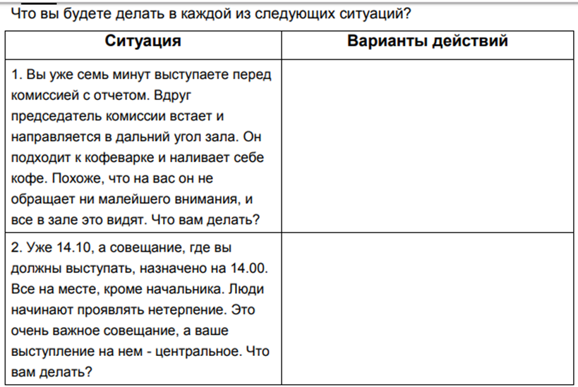  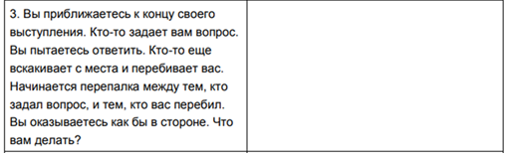  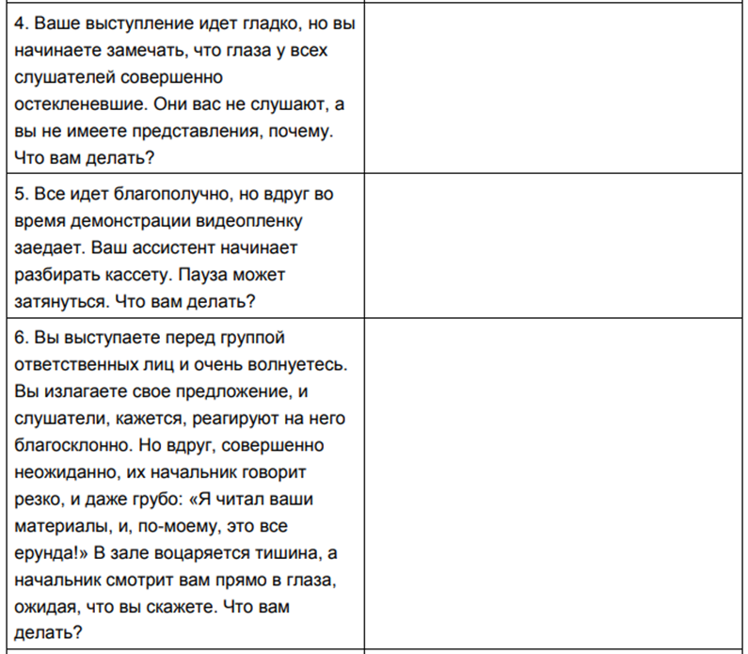  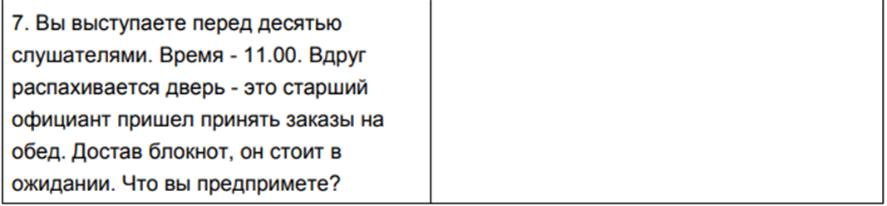

Приложение 3

Методические рекомендации по составлению конспекта лекции

В процессе выполнения самостоятельной работы студенты должны научиться фиксировать информацию в виде записей в тетрадях, работать с письменными текстами, самостоятельно извлекая из них полезные сведения и оформляя их в виде тезисов, конспектов, систематизировать информацию в виде заполнения таблиц, составления схем. Важно научиться выделять главные мысли в лекции преподавателя либо в письменном тексте; анализировать явления; определять свою позицию к полученным на занятиях сведениям, четко формулировать ее; аргументировать свою точку зрения: высказывать оценочные суждения; осуществлять самоанализ. Необходимо учиться раскрывать содержание изучаемой проблемы в монологической речи.

Конспект лекции. Смысл присутствия студента на лекции заключает во включении его в активный процесс слушания, понимания и осмысления материала, подготовленного преподавателем. Этому способствует конспективная запись полученной информации, с помощью которой в дальнейшем можно восстановить основное содержание прослушанной лекции.
Для успешного выполнения этой работы советуем:
- подготовить отдельные тетради для каждого предмета. Запись в них лучше вести на одной стороне листа, чтобы позднее на чистой странице записать дополнения, уточнения, замечания, а также собственные мысли. С помощью разноцветных ручек или фломастеров можно будет выделить заголовки, разделы, термины и т.д.
- не записывать подряд все, что говорит лектор. Старайтесь вначале выслушать и понять материал, а затем уже зафиксировать его, не упуская основных положений и выводов. Сохраняйте логику изложения. Обратите внимание на необходимость точной записи определений и понятий.
- оставить место на странице свободным, если не успели осмыслить и за-писать часть информации. По окончанию занятия с помощью однокурсников, преподавателя или учебника вы сможете восстановить упущенное.
- уделять внимание грамотному оформлению записей. Научитесь графически ясно и удобно располагать текст: вычленять абзацы, подчеркивать главные мысли, ключевые слова, помешать выводы в рамки и т.д. Немаловажное значение имеет и четкая структура лекции, в которую входит план, логически выстроенная конструкция освещения каждого пункта плана с аргументами и доказательствами, разъяснениями и примерами, а также список литературы по теме.
- научиться писать разборчиво и быстро. Чтобы в дальнейшем не тратить время на расшифровку собственных записей, следите за аккуратностью почерка, не экономьте бумагу за счет уплотнения текста. Конспектируя, пользуйтесь общепринятыми сокращениями слов и условными знаками, если есть необходимость, то при-думайте собственные сокращения.
- уметь быстро и четко переносить в тетрадь графические рисунки и таблицы. Для этих целей приготовьте прозрачную линейку, карандаш и резинку. Старайтесь как можно точнее скопировать изображение с доски. Если наглядный материал трудно воспроизводим в условиях лекции, то сделайте его словесное описание с обобщающими выводами.
- просмотреть свои записи после окончания лекции. Подчеркните и отметьте разными цветами фломастера важные моменты в записях. Исправьте неточности, внесите необходимые дополнения.

